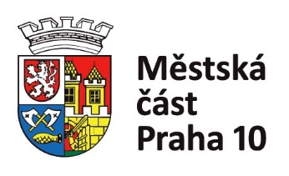 V Praze dne 13.12.2017
Čj:P10-128843/2017

OZNÁMENÍ O DOBĚ A MÍSTĚ KONÁNÍ VOLBY PREZIDENTA ČESKÉ REPUBLIKY

Starosta městské části Praha 10 podle § 34 odst. 1 písm. a) zákona č. 275/2012 Sb., o volbě prezidenta republiky a o změně některých zákonů (zákon o volbě prezidenta republiky)

oznamuje:

- Volba prezidenta ČR se uskuteční dne 12. ledna 2018 od 14.00 hodin do 22.00 hodin a dne 13. ledna 2018 od 8.00 hodin do 14.00 hodin.

- Volby se konají na území městské části Praha 10 ve 109 volebních okrscích č. 10001 – 10109 ve volebních místnostech, jejichž adresy jsou uvedeny s označením čísla okrsku v příloze. V příloze je dále uvedeno, které ulice a domy náležejí do jednotlivých volebních okrsků.

- Voličem je státní občan České republiky (dále jen „občan“), který alespoň druhý den volby prezidenta dosáhl věku 18 let. Ve druhém kole volby prezidenta může volit i občan, který alespoň druhý den konání druhého kola dosáhl věku 18 let.

- Volič po příchodu do volební místnosti prokáže svou totožnost a státní občanství České republiky platným cestovním, diplomatickým nebo služebním pasem České republiky anebo cestovním průkazem nebo platným občanským průkazem.

- Neprokáže-li volič svou totožnost a státní občanství České republiky, nebude mu hlasování umožněno.

- Voličům budou dodány hlasovací lístky nejpozději 3 dny přede dnem volby prezidenta. Ve dnech volby prezidenta republiky může volič obdržet hlasovací lístky i ve volební místnosti.

- Volič může požádat ze závažných, zejména zdravotních nebo rodinných důvodů Úřad městské části Praha 10 a v den voleb okrskovou volební komisi o to, aby mohl hlasovat mimo volební místnost, a to pouze v územním obvodu volebního okrsku, pro který byla komise zřízena.

Ing. Vladimír Novák
starosta

